ТЕМА РАЙОННОГО СЕМИНАРА
«Земля наш дом»
(экологическое и нравственное воспитание дошкольников), - деловая игра
I часть
Разминка.
- Что означает термин «Экология»?
- Проблемы Экологии во всем мире, нашей стране, родном городе, районе.
- В чем сущность экологического воспитания детей? Почему, на ваш взгляд, им надо заниматься с дошкольного возраста?
- Влияние экологии на здоровье детей.
- В чем вы видите причину небрежного, порой безжалостного отношения детей к природе? В чем конкретно берете вину на себя воспитатель?
- Роль педагога в экологическом воспитание дошкольников.
- В какой совместной деятельности с детьми вы можете практически способствовать охране природы?
- Какая, на ваш взгляд, должна здесь проводиться работа с родителями?

Разминка на эрудицию.

- Перечислить классиков русской, зарубежной литературы, воспевавших природу в своих произведениях.
- Назвать пословицы, поговорки о природе.
- Почитать наизусть стихи о природе.
- Вспомнить народные приметы.

Музыкальная пауза и подведение итогов разминки.

II часть.
Презентовать любую выбранную книгу ( на столах каждой команды лежит несколько книг о животных, насекомых, о природе и т. д.) по экологии
1.Как бы вы о данной книге рассказали детям.
- Как бы вы ее охарактеризовали родителям на родительском собрание, посвященное данной теме Экология.
- Чем она лично Вам понравилась.

III часть.
Фрагмент игры «Что, Где, Когда?»
. Решение экологического кроссворда. Каждой команде даются 5 минут
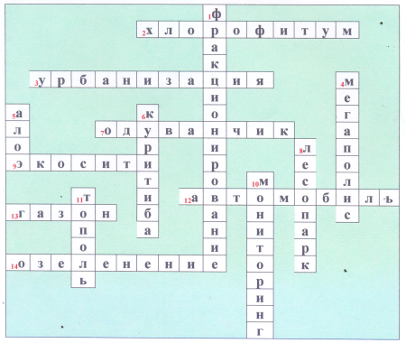
По горизонтали: 2 – комнатное растение, очищающее воздух; 3 – повышение доли городского населения; 7 – растение концентратор свинца; 9 – идеальный экологический город; 12 – главный загрязнитель городской атмосферы; 13 – зеленое покрытие; 14 – универсальный прием улучшения городской среды.
По вертикали: 1 – наиболее экологичная система и переработки городского мусора; 4 – гигантский город; 5 – домашнее растение, очищающее воздух; 6 – бразильский город с идеальной организацией общественного транспорта; 8 – естественный лес в черте города; 10 – наблюдение за состоянием окружающей среды; 11 – быстрорастущее дерево для озеленения городов с загрязненной атмосферой.
Небольшие Блиц вопросы
- Как летом без барометра можно узнать приближение ненастья?
- Почему опадают листья?
- Дым столбом, какую погоду предвещает?
- К чему квакают лягушки?

IV часть
Проверка домашнего задания
- Продемонстрировать и рассказать об опытах проводимые с детьми Зимой.
- Предоставить наглядный материал по работе с родителями.

Банк идей.
Предложить всем участникам пополнить Банк идей, ответив на вопрос: Как уголки природы сделать маленькими оазисами в группах?
- Как вы это себе представляете?
- Что Вам для этого надо?
- Составить эскизы моделей.
Итоги.
1.Награждение победителей конкурсов.
По горизонтали: 2 – комнатное растение, очищающее воздух; 3 – повышение доли городского населения; 7 – растение концентратор свинца; 9 – идеальный экологический город; 12 – главный загрязнитель городской атмосферы; 13 – зеленое покрытие; 14 – универсальный прием улучшения городской среды.
По вертикали: 1 – наиболее экологичная система и переработки городского мусора; 4 – гигантский город; 5 – домашнее растение, очищающее воздух; 6 – бразильский город с идеальной организацией общественного транспорта; 8 – естественный лес в черте города; 10 – наблюдение за состоянием окружающей среды; 11 – быстрорастущее дерево для озеленения городов с загрязненной атмосферой.
2. Обсуждение проекта решений

